Министерство цифрового развития, связи и массовых коммуникаций Российской Федерации
Федеральное государственное бюджетное образовательное учреждение высшего образования «Сибирский государственный университет телекоммуникаций и информатики»
(СибГУТИ)

Кафедра прикладной математики и кибернетики

Операционные системы

Лабораторная работа №3

Выполнили: Студенты 3-го курса,
группы ИП-111
Гердележов Даниил Дмитриевич
Махаева Алина Витальевна
Клепче Георгий Васильевич

Проверил преподаватель: Малков Евгений Александрович

Цель: знакомство с процессами Linux.
Упражнение 1. Протестируйте программы, рассмотренные на Лекции 3.
Упражнение 2. Создайте процесс с помощью вызова fork, с помощью команд ps и grep получите информацию о созданных вами родительском и дочернем процессах. Используя команду kill убейте родительский процесс, продолжил ли выполняться дочерний процесс?
Упражнение 3. Создайте дерево процессов с помощью вызова fork. С помощью команды pstree найдите поддерево созданных процессов. В каталоге /proc виртуальной файловой системы найдите папки с именами, совпадающими с идентификаторами созданных процессов, и просмотрите содержимое папок task/children.

Ход работы:
Упражнение 1:
Программа 1:
#include <stdio.h>
#include <sys/types.h>
#include <unistd.h>

void oldman();
void recreation();

void oldman()
{
fprintf(stdout, "I'm not yet dead! My ID is %i\n", (int)getpid());
}

void recreation()
{
fprintf(stdout, "Who I am? My ID is %i\n", (int)getpid());
}

int main()
{
pid_t child_pid, parent_pid;
int i = 0;
fprintf(stdout, "Before RECREATION %i\n",
parent_pid = (int)getpid());
child_pid = fork();
while (i++ < 5)
if (child_pid != 0)
oldman();
else
recreation();
return 0;
}
Результат работы программы №1:
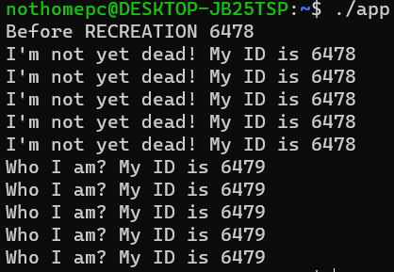

Эта программа использует системные вызовы для создания процессов с использованием функции fork(). Она создает родительский процесс и дочерний процесс, которые выполняют разные функции. Родительский процесс вызывает функцию oldman(), а дочерний процесс вызывает функцию recreation(). Оба процесса будут выводить свой идентификатор процесса (PID) на стандартный вывод.
Вот что будет происходить в этой программе:
- Родительский процесс будет вызывать oldman() и выводить свой PID на стандартный вывод.
- Дочерний процесс будет вызывать recreation() и также выводить свой PID на стандартный вывод.
- Оба процесса будут выполняться в цикле, который будет повторяться 5 раз, и они будут поочередно выводить сообщения с PID на стандартный вывод.
Программа 2:
#include <stdio.h>
#include <sys/types.h>
#include <unistd.h>
int main()
{
pid_t child_pid, parent_pid;
double s = 0.0;
child_pid = fork();
if (child_pid != 0)
{
s += 3.14;
fprintf(stdout, "CHILD: %i s=%g &s=%u\n", (int)getpid(), s, &s);
}
else
{
s += 2.72;
fprintf(stdout, "PARENT: %i s=%g &s=%u\n", (int)getpid(), s, &s);
}
return 0;
}
Результат работы программы №2:
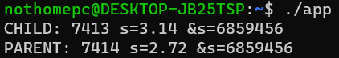
Этот программа использует функцию fork() для создания дочернего процесса. Он объявляет переменную s, которая равна 0.0, затем изменяет значение s в родительском и дочернем процессах и выводит значение переменной s, а также адрес переменной s на стандартный вывод.
Вот что будет происходить в этой программе:
- Родительский процесс (child_pid не равен 0) увеличивает значение s на 3.14 и выводит сообщение о значении s и адресе переменной s.
- Дочерний процесс (child_pid равен 0) увеличивает значение s на 2.72 и также выводит сообщение о значении s и адресе переменной s.
Оба процесса будут работать независимо друг от друга, и значения s в них будут разные.

Программа 3:
#include <stdio.h>
#include <sys/types.h>
#include <unistd.h>
int main()
{
pid_t child_pid;
pid_t parent_pid;
double s = 0.0;
;
FILE *fp;
child_pid = fork();
fp = fopen("test.dat", "a+");
if (child_pid != 0)
{
s += 3.14;
fprintf(fp, "CHILD: %i s=%g &s=%u fp=%u\n", (int)getpid(),
s, &s, fp);
}
else
{
s += 2.72;
fprintf(fp, "PARENT: %i s=%g &s=%u fp=%u\n", (int)getpid(),
s, &s, fp);
}
fclose(fp);
return 0;
}

Результат работы программы №3:
Файл test.dat: 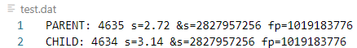
Упражнение 2:
#include <stdio.h>
#include <stdlib.h>
#include <unistd.h>
#include <sys/wait.h>

int main() {
pid_t child_pid;

// Создаем дочерний процесс
child_pid = fork();

if (child_pid == -1) {
perror("Ошибка при вызове fork");
exit(EXIT_FAILURE);
}

if (child_pid == 0) {
// Код, выполняемый дочерним процессом
printf("Это дочерний процесс (PID: %d)\n", getpid());
sleep(10); // Пусть дочерний процесс подождет некоторое время
printf("Дочерний процесс завершился\n");
} else {
// Код, выполняемый родительским процессом
printf("Это родительский процесс (PID: %d)\n", getpid());

// Используем команду ps и grep для поиска информации о процессах
system("ps aux | grep my_program");

kill(getpid(), SIGKILL);
printf("Родительский процесс завершился\n");
}

return 0;
}
Результат работы программы:
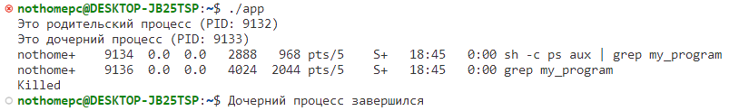

После выполнения кода родительский процесс будет убит, и дочерний процесс также завершит выполнение, так как родительский процесс больше не будет его удерживать.
Упражнение 3:
#include <stdio.h>
#include <stdlib.h>
#include <unistd.h>
#include <sys/wait.h>

int main()
{
pid_t child_pid;
int i;

for (i = 0; i < 3; i++)
{
child_pid = fork();
if (child_pid == 0)
{
printf("Дочерний процесс %d с PID %d\n", i + 1, getpid());
break;
}
else if (child_pid < 0)
{
perror("fork");
exit(1);
}
}

if (child_pid > 0)
{
printf("Родительский процесс с PID %d\n", getpid());
}

sleep(99999);
return 0;
}

Результат работы программы:
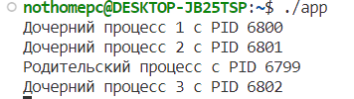
Создалось 4 процесса: 1 родительский и 3 дочерних.
Теперь найдем процессы в дереве процессов с помощью команды pstree.

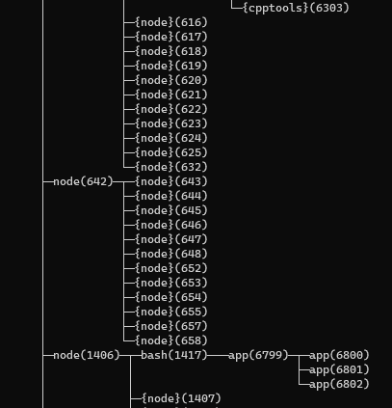
Созданные процессы в дереве процессов.
Полный путь к созданным процессам:
Процессы в каталоге proc:
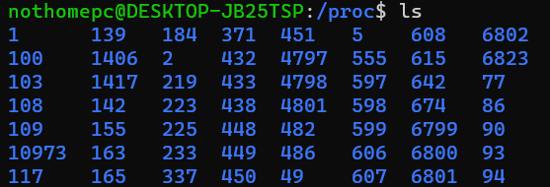
Содержимое каталога родительского процесса (включая подкаталог task):
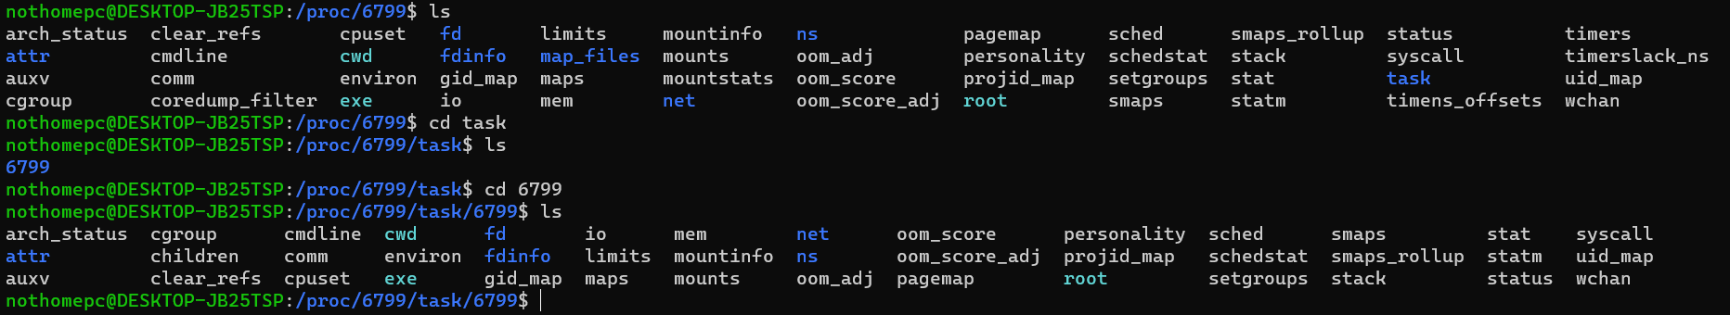

Вывод:
- Мы научились работать с процессами в linux;
- Протестировали программы, рассмотренные на Лекции 3;
- создавали процессы и получать информацию с помощью языка программирования си;
- научились смотреть дерево процессов и находить информацию о нужном процессе;
- узнали, что находится в каталоге процессов /proc и в каталоге отдельного процесса.

